附件2
网上报名操作指南

一、新用户注册
登录烟台开发区人才网（www.yedarc.com），个人注册。
第1步、填写基本信息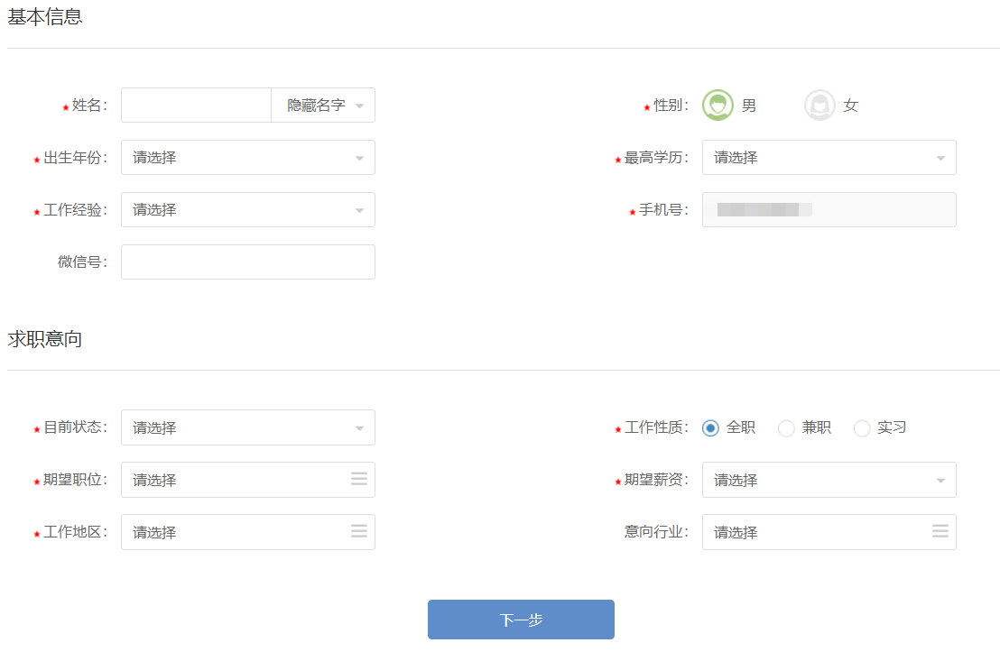
第2步、完善简历（户籍所在地和身份证号码务必正确填写）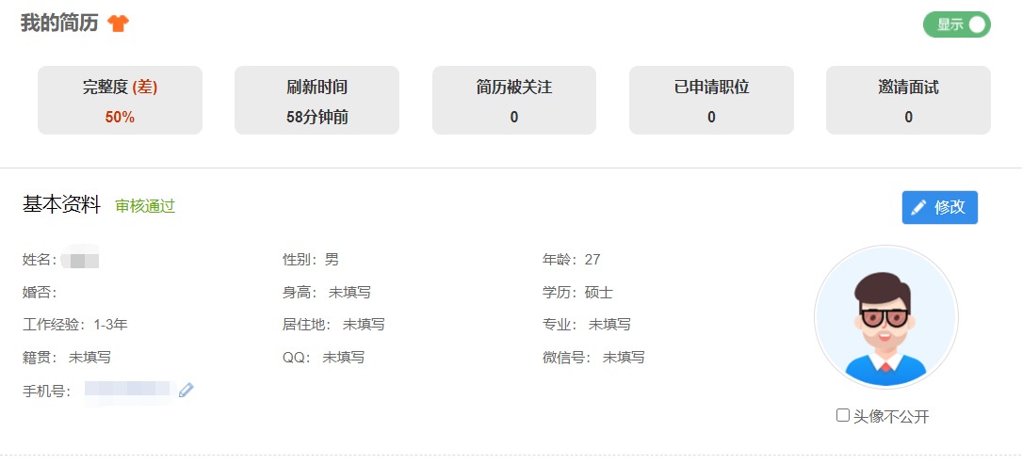
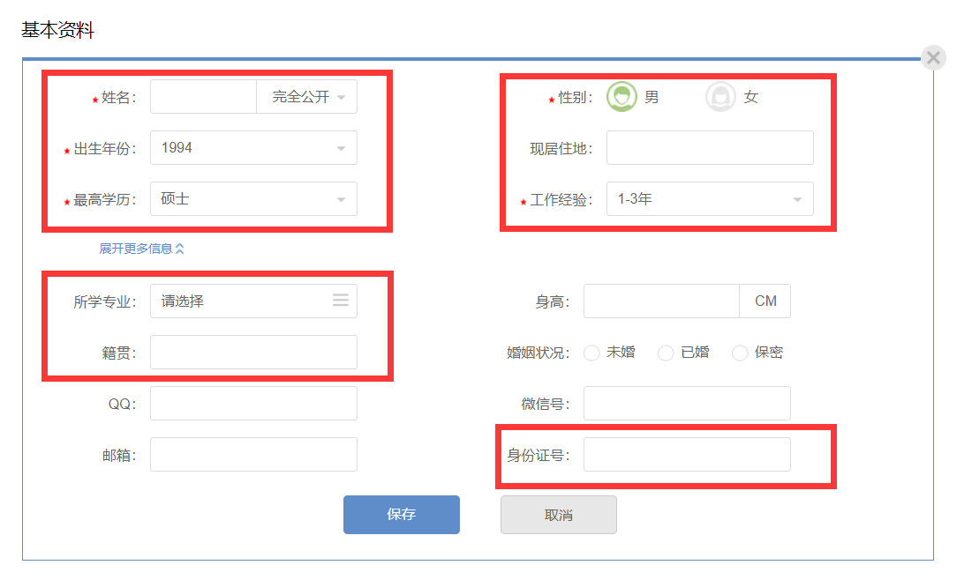
注：红框部分为必填部分！

第3步、在“照片/作品”入口上传招聘简章要求提交的所有材料！
在“附件简历”入口上传附件3应聘人员报名表（注意请上传word版本）！
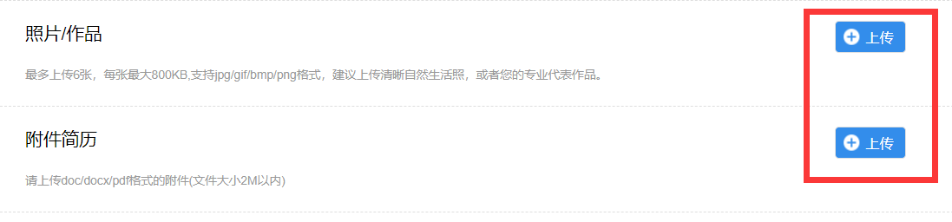

第4步、申请职位
在网站首页找到2021年烟台开发区古现街道办事处社会工作者社会公开招聘报名入口，选择一个确定申请的岗位，点击“申请职位”即报名成功。报名成功后可在个人“申请的职位”中查看状态或拨打招聘单位联系电话。
二、已注册的用户
登陆后，从上一条的第2步“完善简历”开始操作即可。

